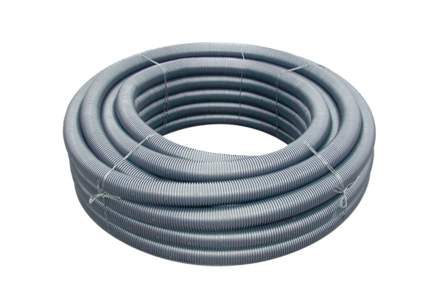Гибкая труба MF-F63Комплект поставки: 1 рулон 50 мАссортимент: К
Номер артикула: 0055.0097Изготовитель: MAICO

